市级部门（单位）履职事项清单（“四个服务”工作事项专项表）
部门（单位）名称：遂宁市邮政管理局
序号 | 责任科室（科级事业单位） | 履职事项 | 工作事项名称 | 工作事项类别 | 设定依据（来源） | 责任人 | 备注
1 | 行业管理科  （科长：王旭波，副科长：王露） | 1.快递业务备案与邮政普遍服务审批事项 | 1.经营快递业务分支机构备案 | 行政审批类（行政许可） | 《邮政法》第54 条：邮政企业以外的经营快递业务的企业(以下称快递企业)设立分支机构或者合并、分立的，应当向邮政管理部门备案。 | 王露 | 流程图1  法定办结时间：32天  承诺办结时间：24天
2 | 行业管理科  （科长：王旭波，副科长：王露） | 1.快递业务备案与邮政普遍服务审批事项 | 2.申请快递业务经营许可的实地核查（代省局行使） | 行政审批类（行政许可） | 《邮政法》第53条：申请快递业务经营许可，在省、自治区、直辖市范围内经营的，应当向所在地的省、自治区、直辖市邮政管理机构提出申请，跨省、自治区、直辖市经营或者经营国际快递业务的，应当向国务院邮政管理部门提出中请:申请时应当提交申请书和有关申请材料。 | 王露 | 流程图2  法定办结时间：20天  承诺办结时间：10天
3 | 行业管理科  （科长：王旭波，副科长：王露） | 1.快递业务备案与邮政普遍服务审批事项 | 3.撤销提供邮政普遍服务的邮政营业场所审批 | 行政审批类（行政许可） | 《邮政法》第9条第3款：邮政企业设置、撤销邮政营业场所，应当事先书面告知邮政管理部门:撤销提供邮政普遍服务的邮政营业场所，应当经邮政管理部门批准并予以公告。 | 呙玉姣 | 流程图3  法定办结时间：20天  承诺办结时间:10天
4 | 行业管理科  （科长：王旭波，副科长：王露） | 1.快递业务备案与邮政普遍服务审批事项 | 4.邮政企业停止办理或者限制办理邮政普遍服务业务和特殊服务业务审批 | 行政审批类（行政许可） | 《邮政法》第15条第3 款：未经邮政管理部门批准，邮政企业不得停止办理或者限制办理前两款规定的业务;因不可抗力或者其他特殊原因暂时停止办理或者限制办理的，邮政企业应当及时公告，采取相应的补救措施，并向邮政管理部门报告。 | 呙玉姣 | 流程图3  法定办结时间：20天  承诺办结时间：10天

快递企业分支机构备案流程
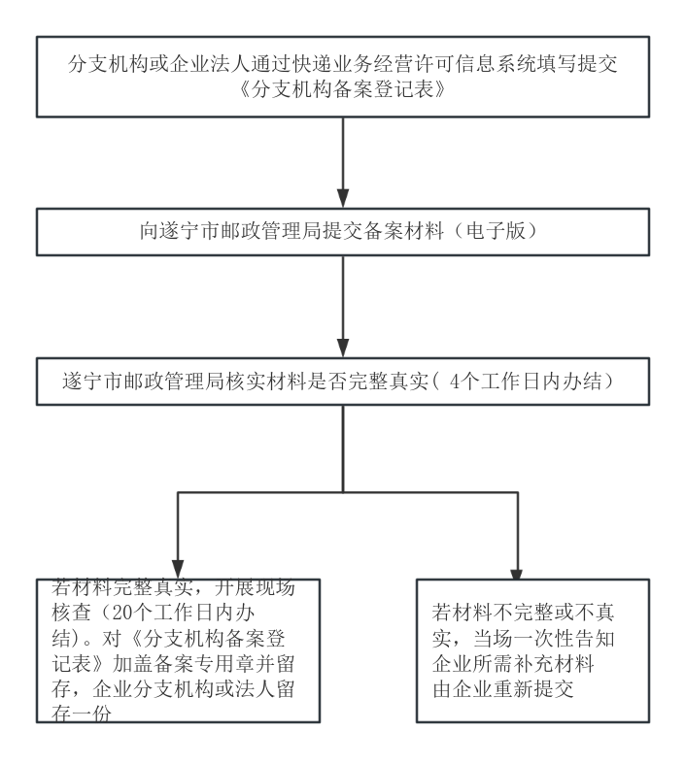
线上申请地址：https://zwfw.spb.gov.cn/index?flag=false&type=gb
承诺办结时限：24个工作日
咨询人;王露（西山北路256号3楼，0825-2682066）
办理经营快递业务的企业分支机构备案手续应当提交的材料：
（一）分支机构备案登记表；
（二）企业法人的快递业务经营许可证（副本）；
（三）分支机构营业执照（副本）复印件；
（四）分支机构负责人身份证明复印件；
（五）场地使用材料（自有场地/租赁场地，租赁场地需提供权属说明）。

申请快递业务经营许可工作流程
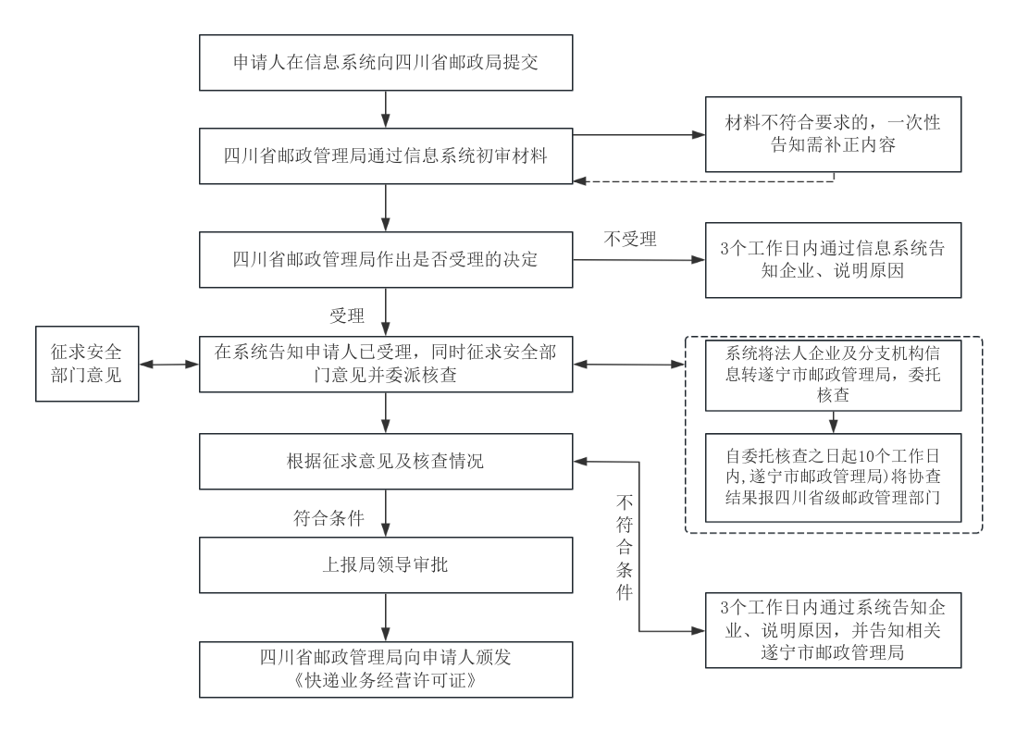
线上申请地址：https://zwfw.spb.gov.cn/index?flag=false&type=gb
咨询人;王露（西山北路256号3楼，0825-2682066）
承诺办结时限：（仅实地核查）10个工作日
在线填写： 1.快递业务经营许可申请书
申请人自备：2.企业名称预核准通知书或者企业法人营业执照
3.企业法定代表人身份证明复印件
4.符合《快递业务经营许可管理办法》第十一条规定的情况说明

材料填写样本：
申请书自助填报样例
一、(EA1)市场主体登记信息表
二、(EA2)企业股权结构
三、(EB1)申请类别信息表
四、(EB2)快递服务品牌信息管理表
五、(EB3)地域范围信息表
六、(EB5)服务网络信息表
七、(EB6)信息系统安全等级保护备案类
八、(EB330)分支机构名录
九、EQ 服务质量管理制度类及对应材料
1.服务种类公示管理制度(EQ1)；2.服务时限公示管理制度(EQ2)；3.服务价格公示管理制度(EQ3)；4.投诉受理办法(EQ4)；5.赔偿办法(EQ5)；6.业务查询操作规范(EQ6)；7.收寄操作规范(EQ7)；8.分拣操作规范(EQ8)；9.投递操作规范(EQ9)；10.快递运单及快递服务合同(EQ10)
十、ES 安全保障管理制度类及对应材料
1.从业人员安全保障制度(ES1)；2.用户信息安全保障制度(ES2)；3.突发事件应急预案(ES3)；4.收寄验视制度(ES4)；5.实名收寄制度(ES5)；6.快件安全检查制度(ES6)

一、（EA1）市场主体登记信息表
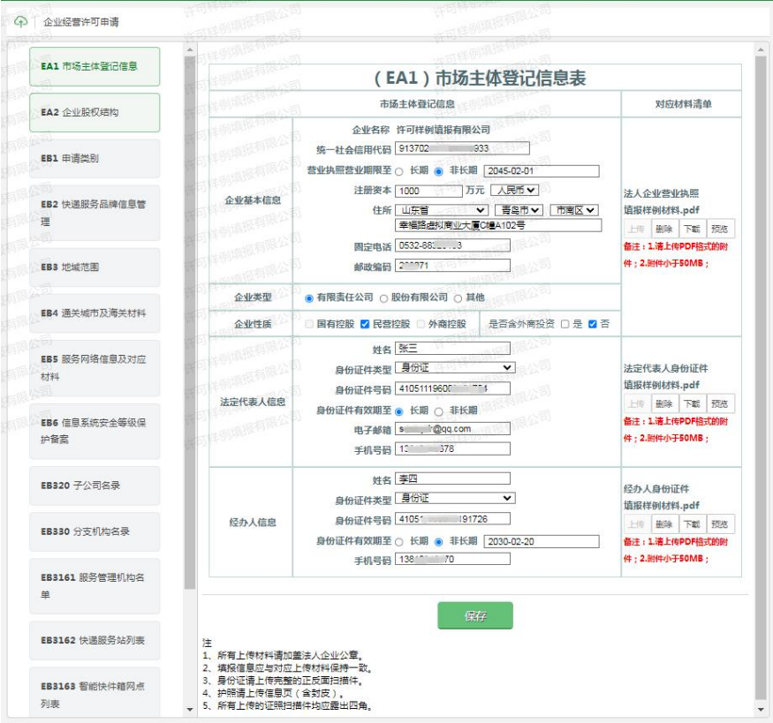

二、(EA2)企业股权结构
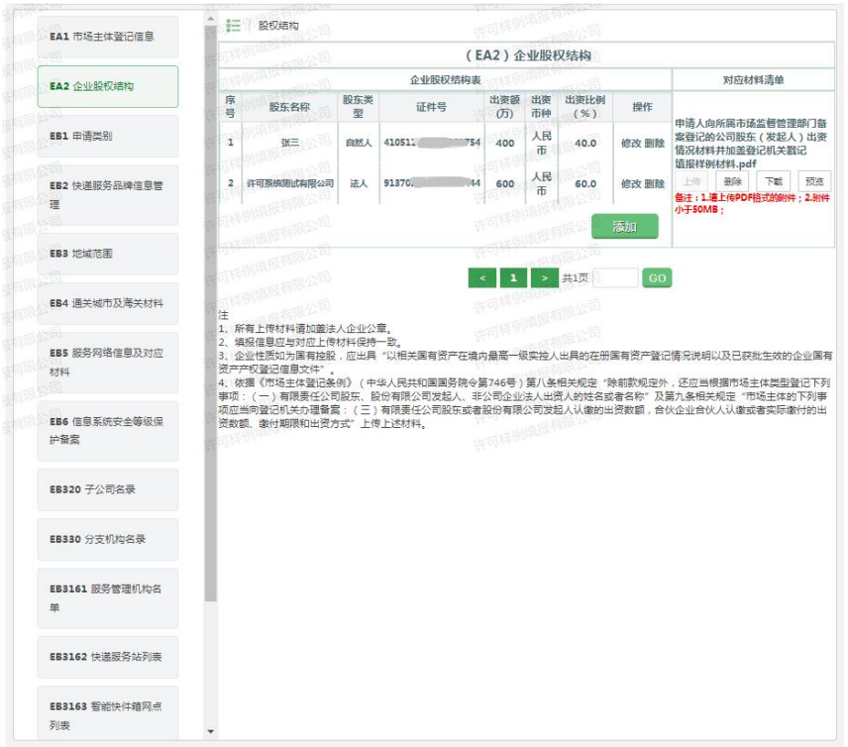

三、(EB1)申请类别信息表
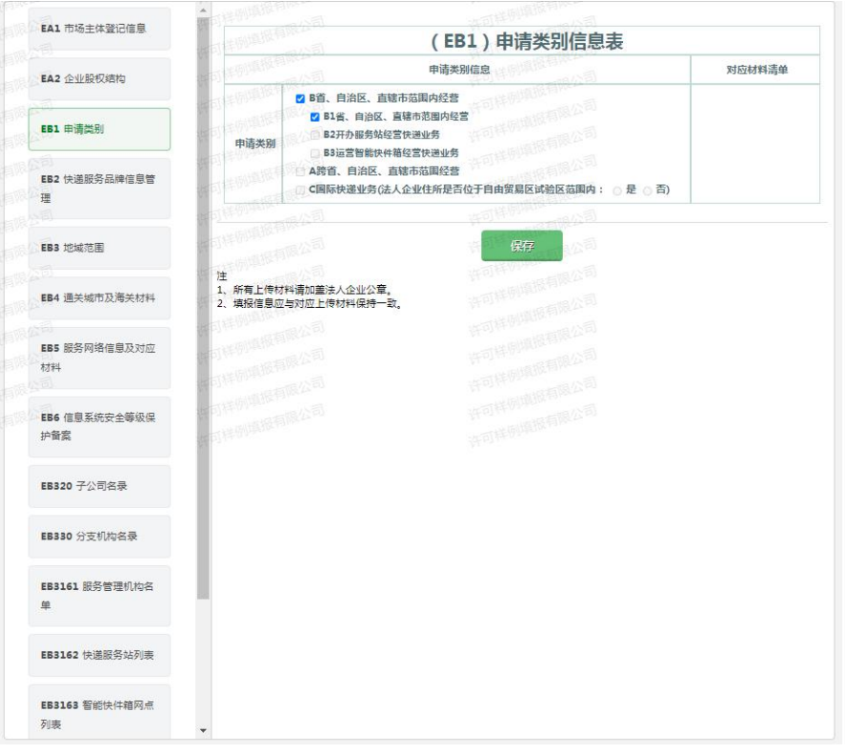

四、(EB2)快递服务品牌信息管理表
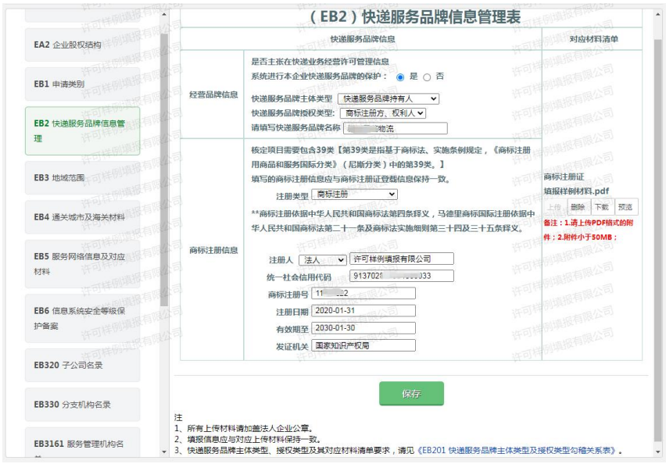

五、(EB3)地域范围信息表
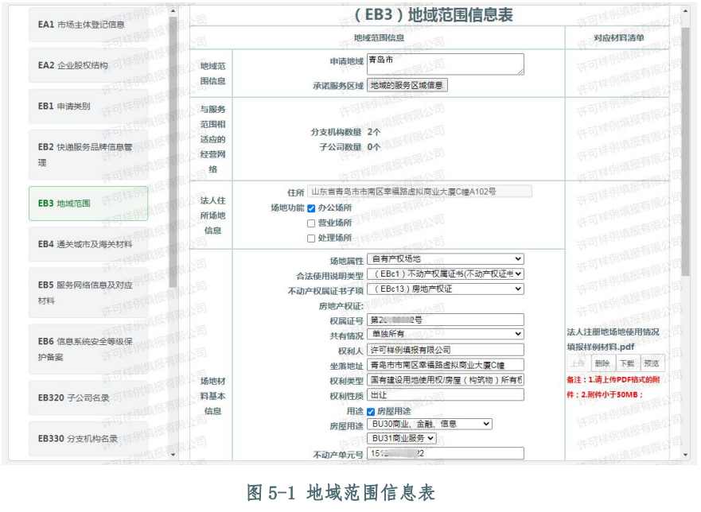
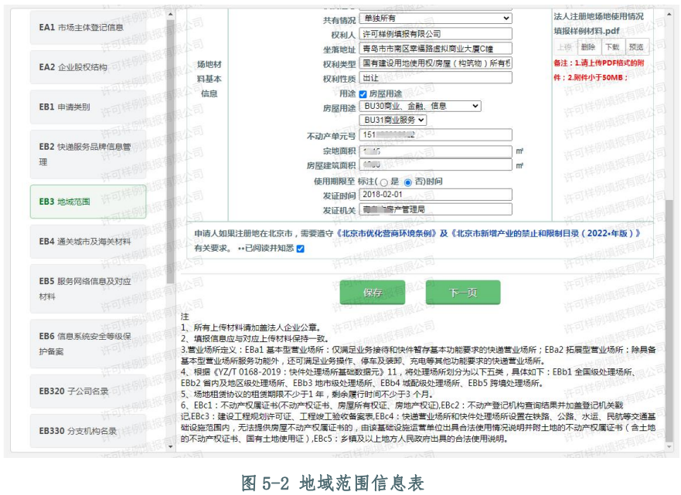

六、(EB5)服务网络信息表
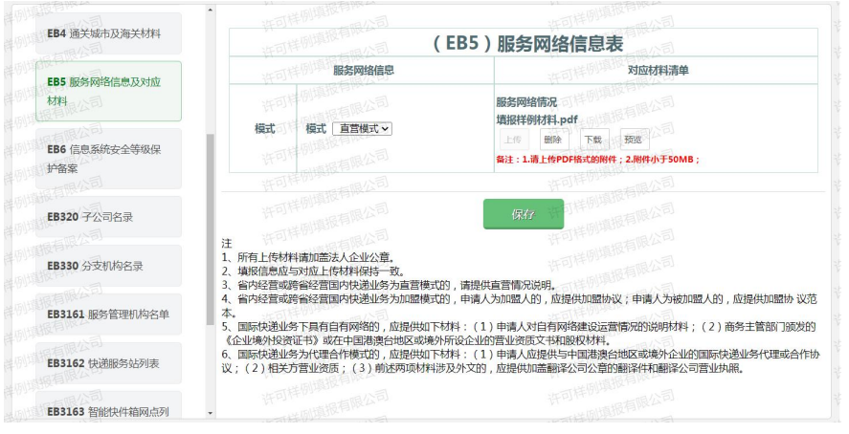

七、(EB6)信息系统安全等级保护备案类
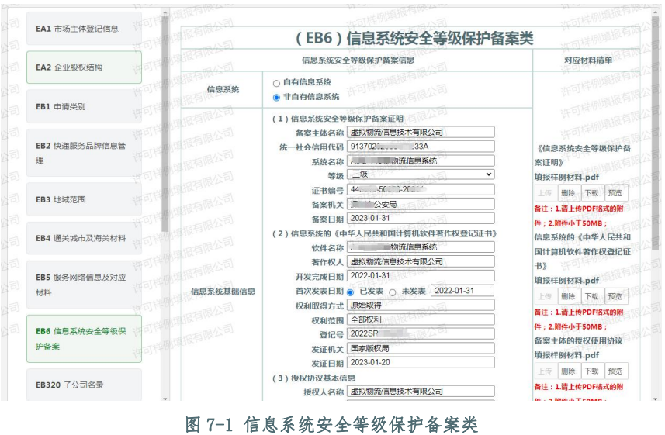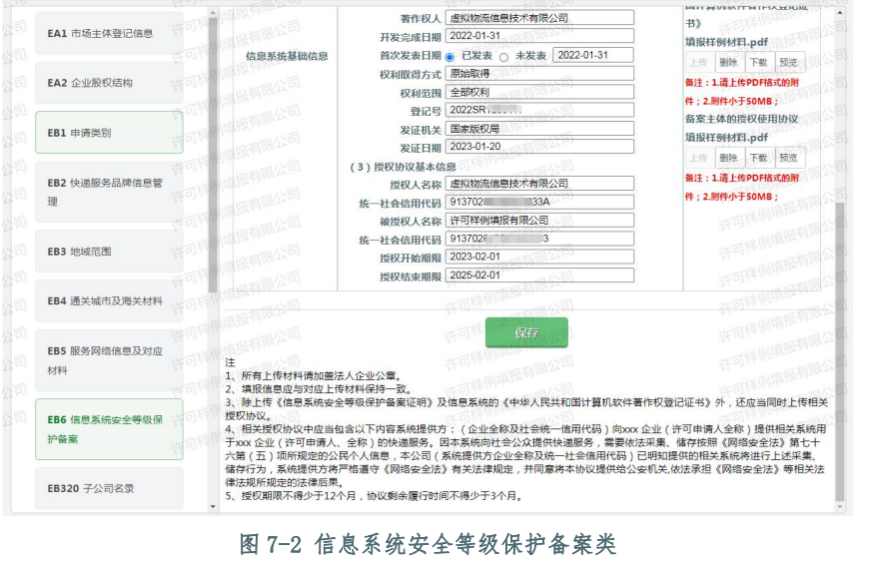

八、(EB330)分支机构名录
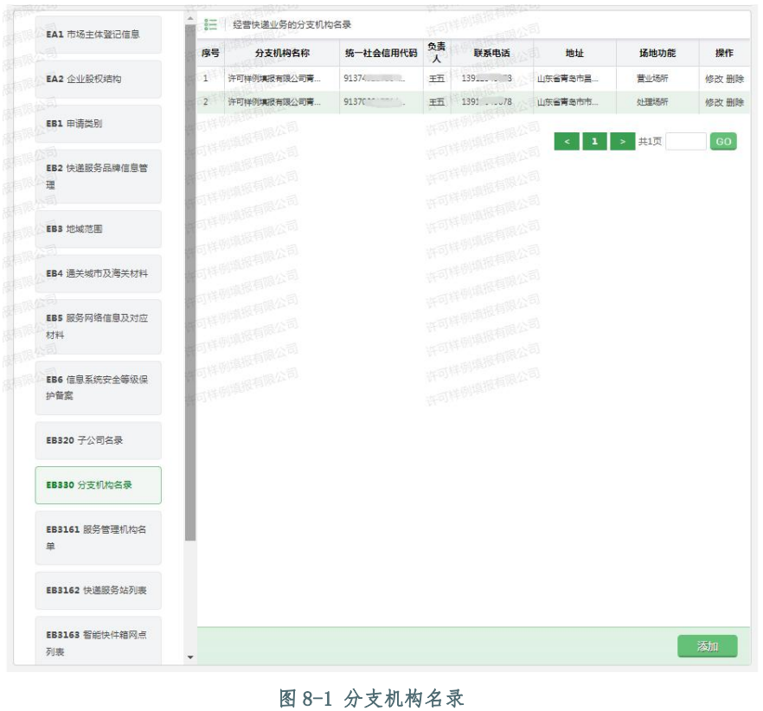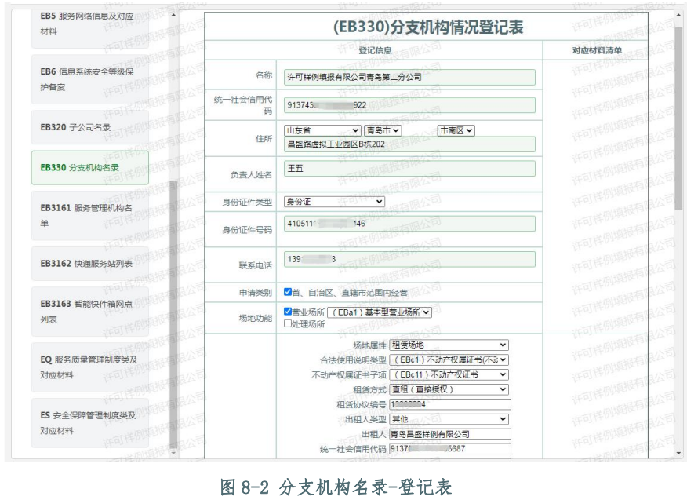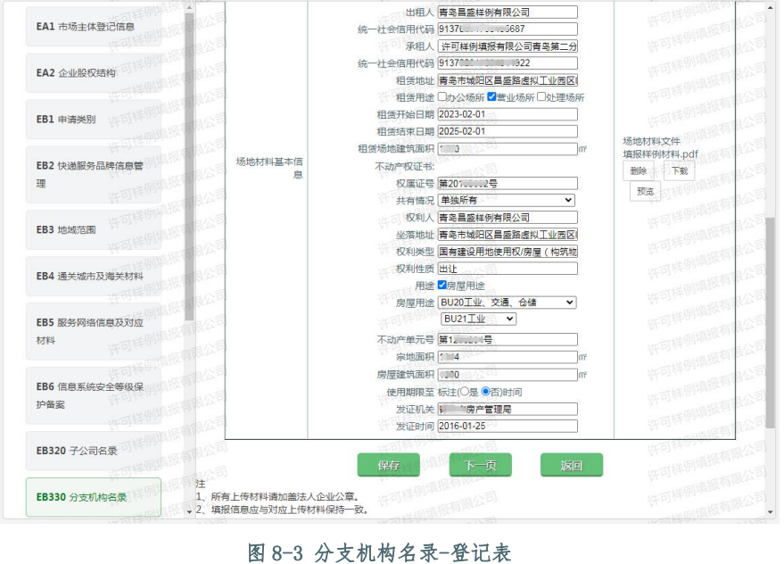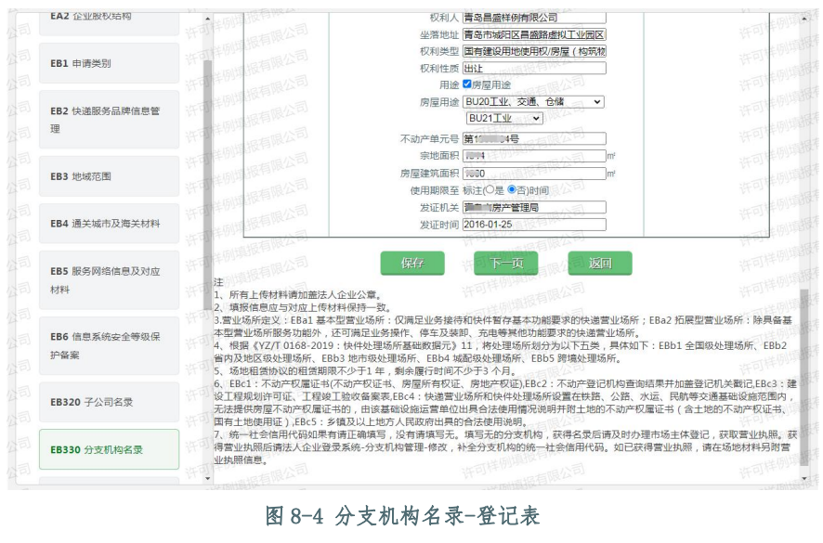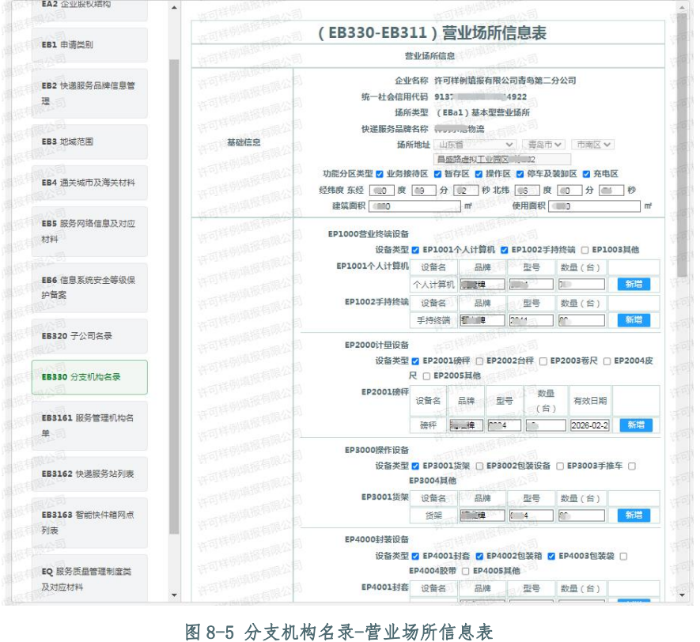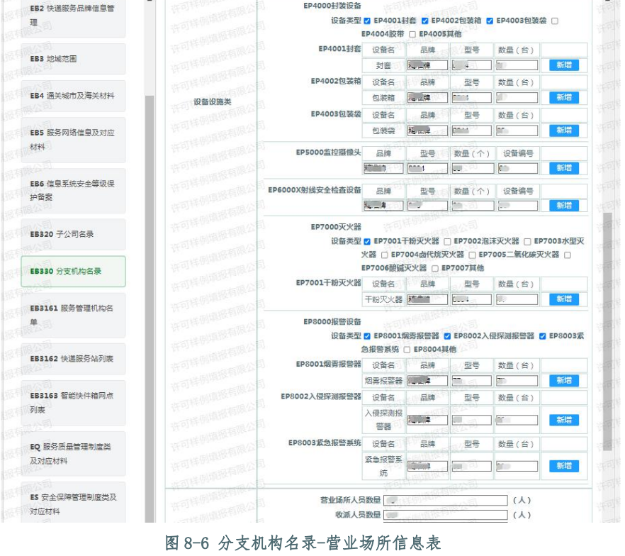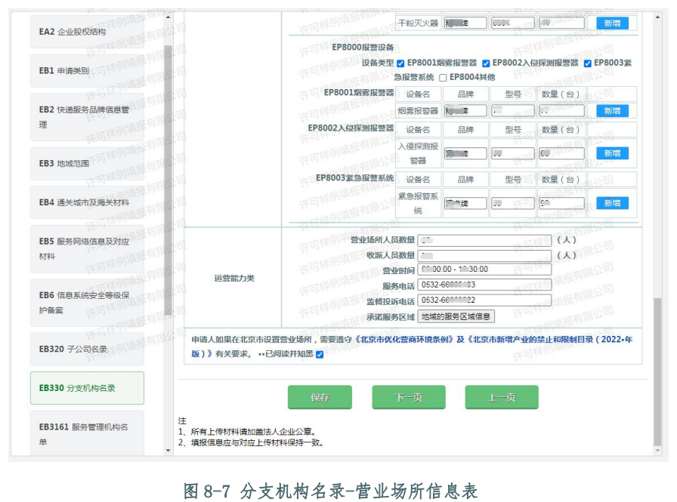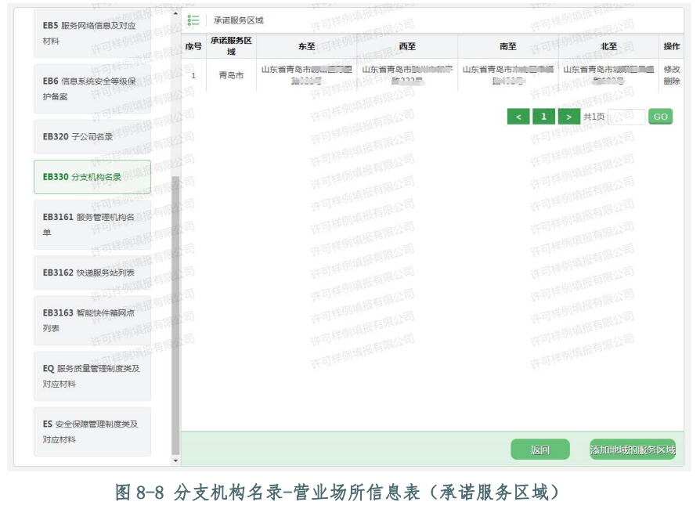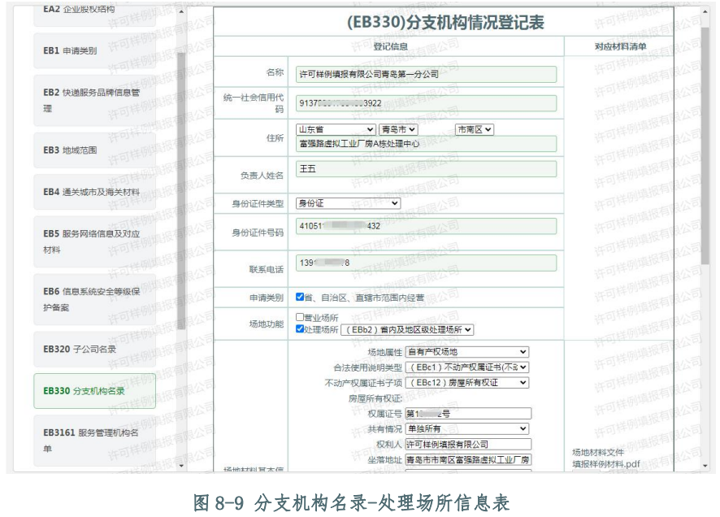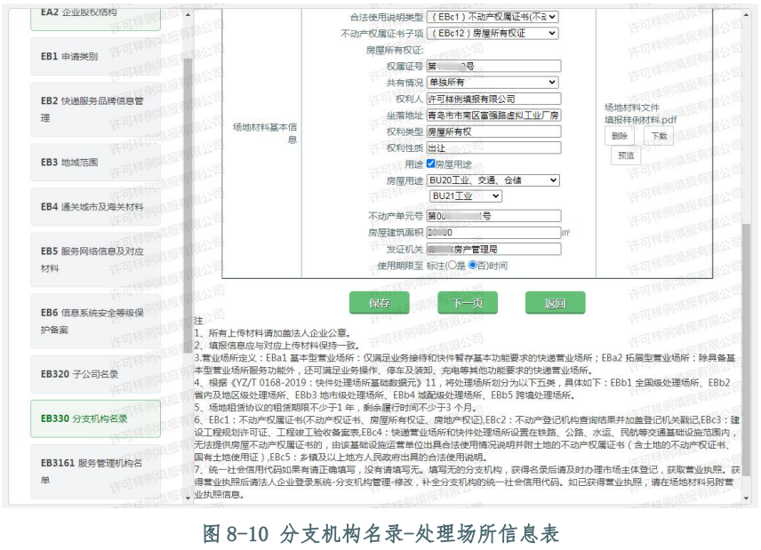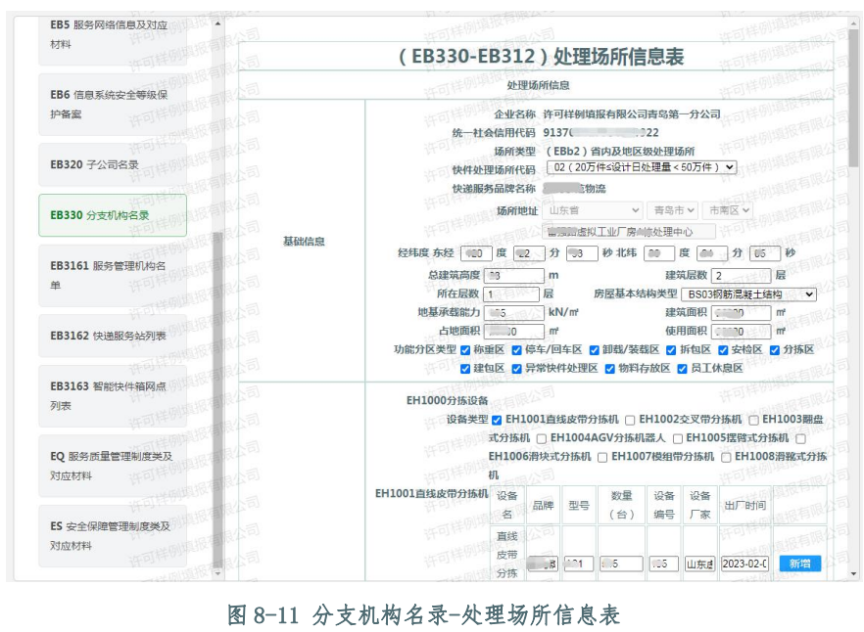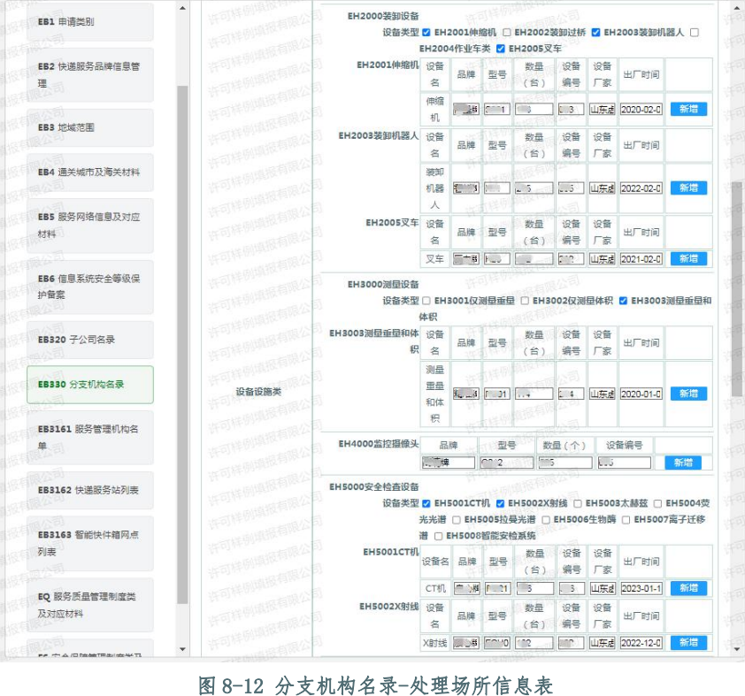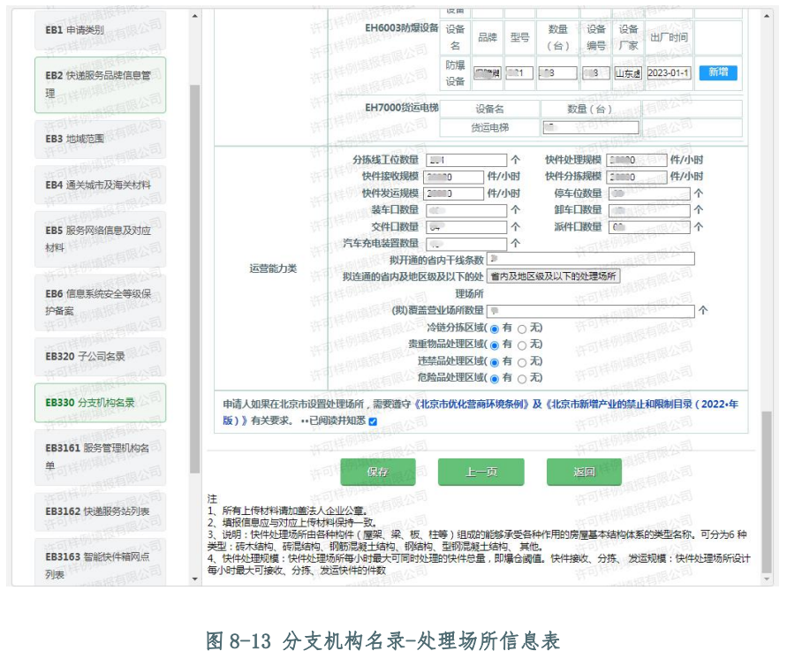

九、EQ 服务质量管理制度类及对应材料
1.服务种类公示管理制度(EQ1)
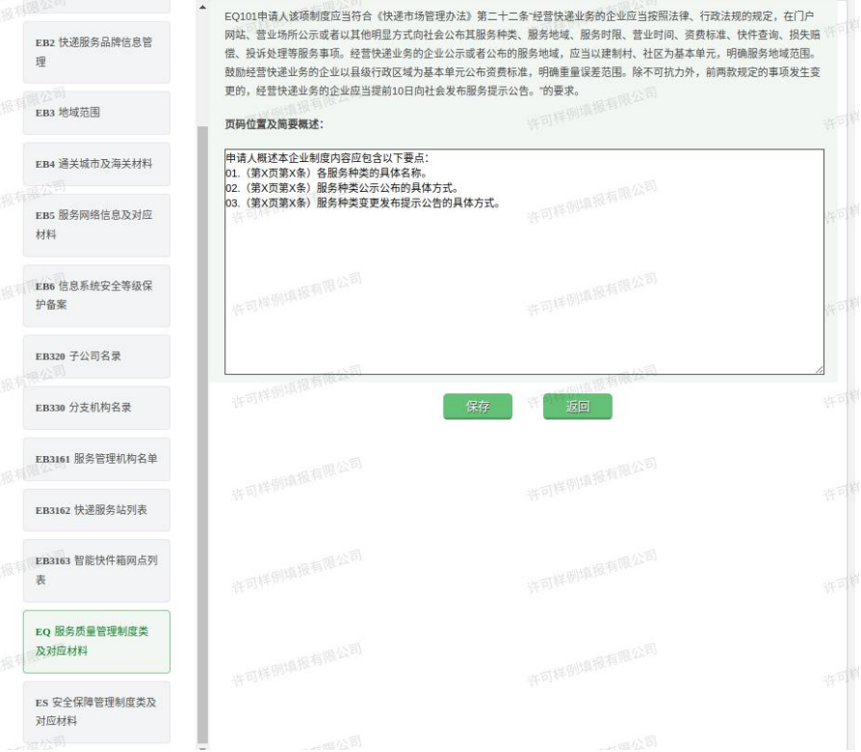

2.服务时限公示管理制度(EQ2)
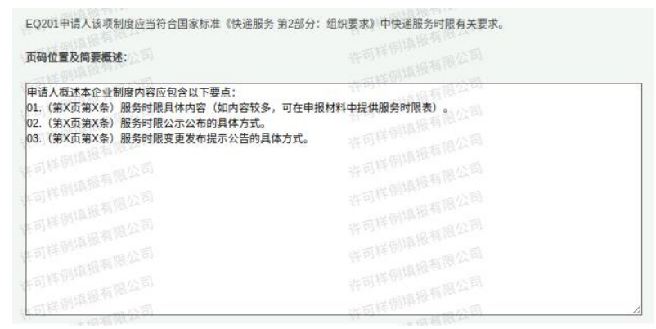
3.服务价格公示管理制度(EQ3)
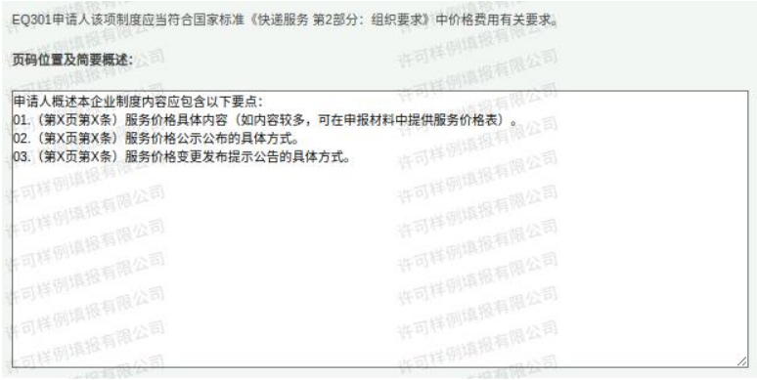

4.投诉受理办法(EQ4)
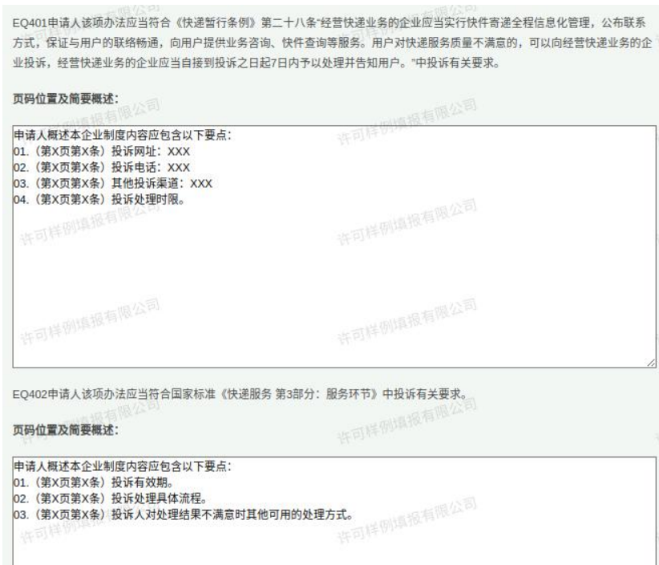

5.赔偿办法(EQ5)
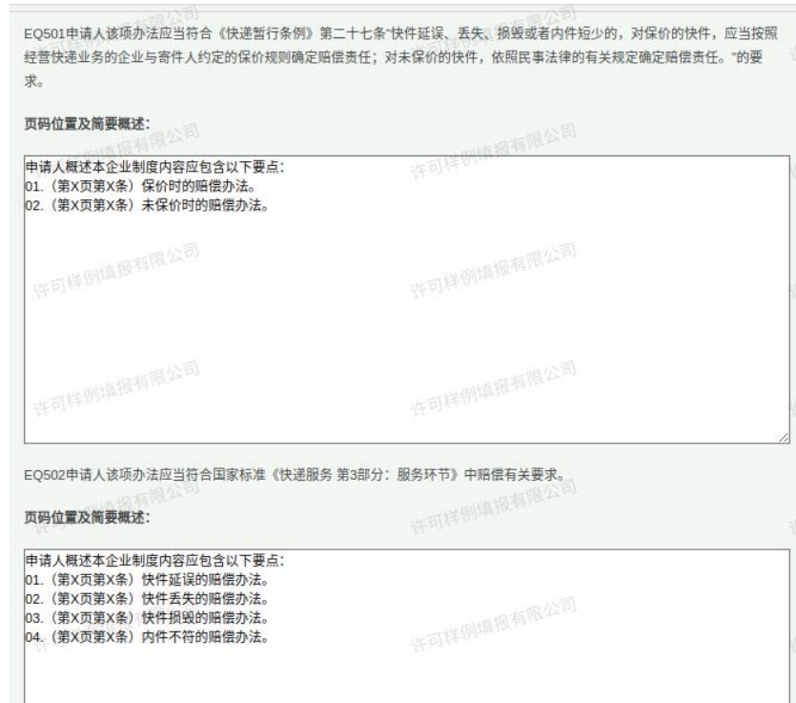

6.业务查询操作规范(EQ6)
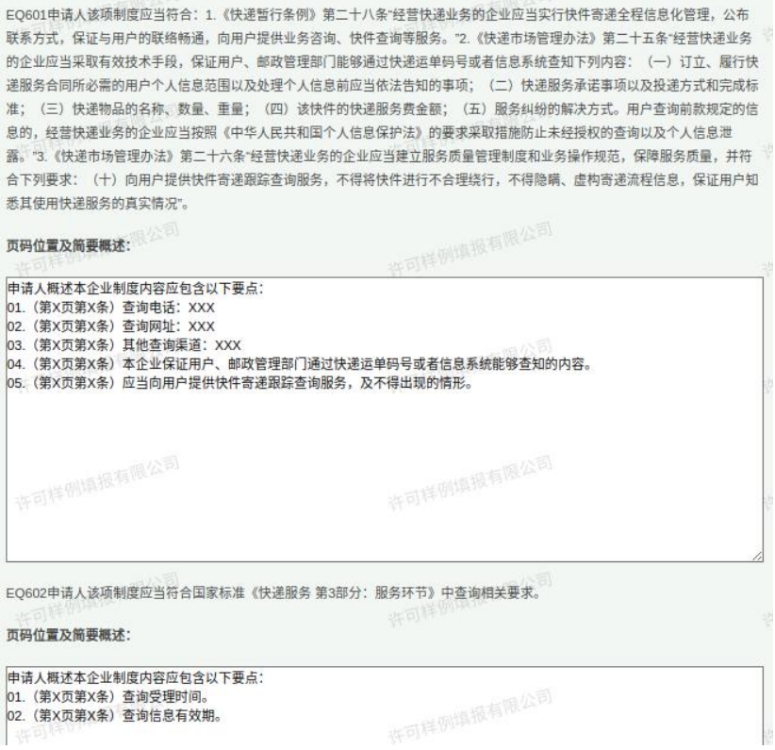

7.收寄操作规范(EQ7)
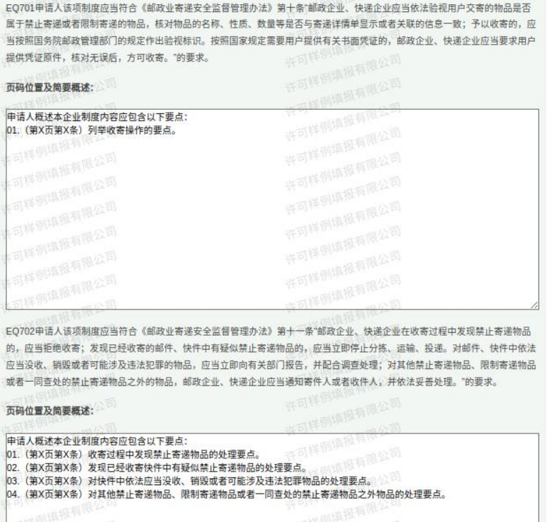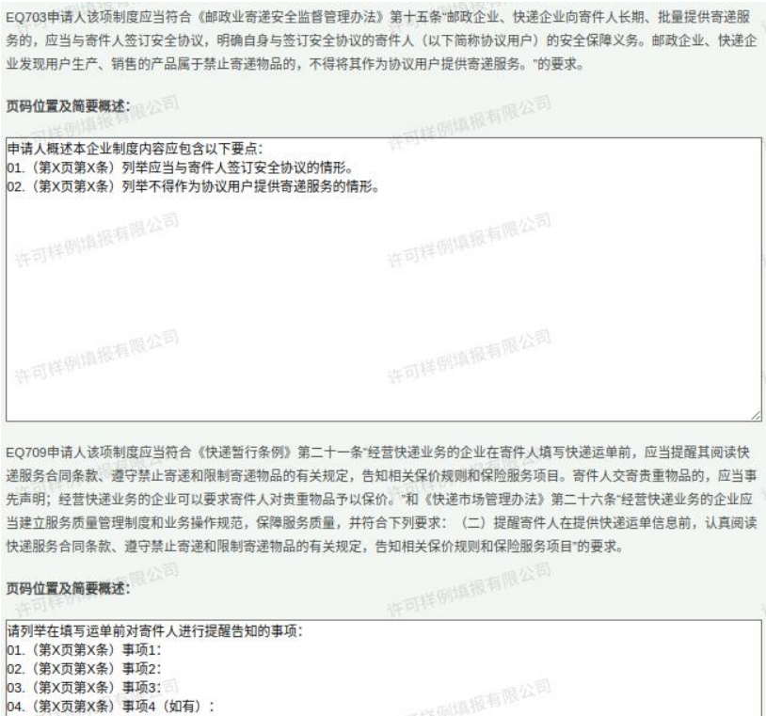

- 分拣操作规范(EQ8)
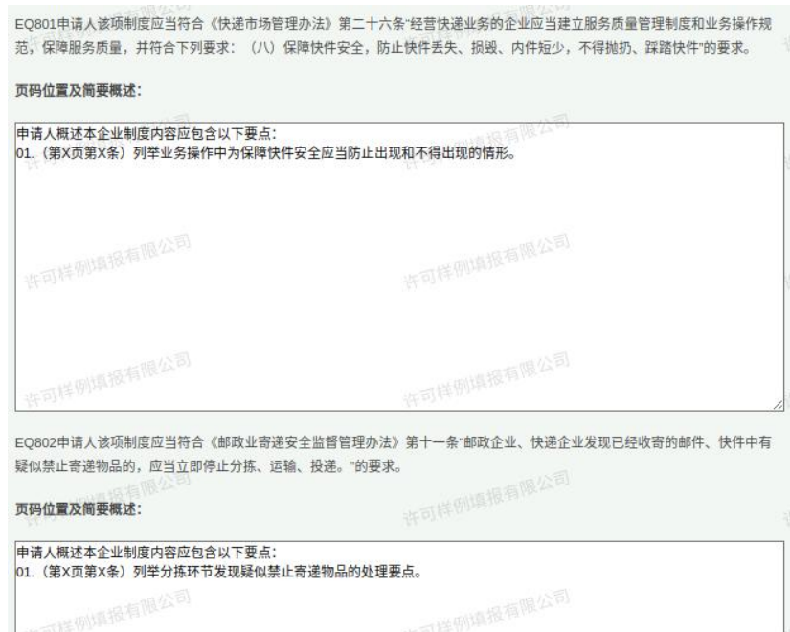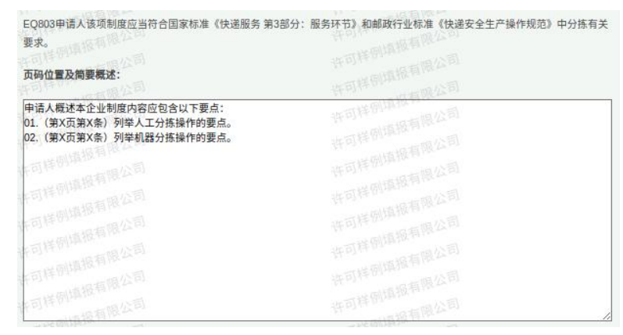

9.投递操作规范(EQ9)
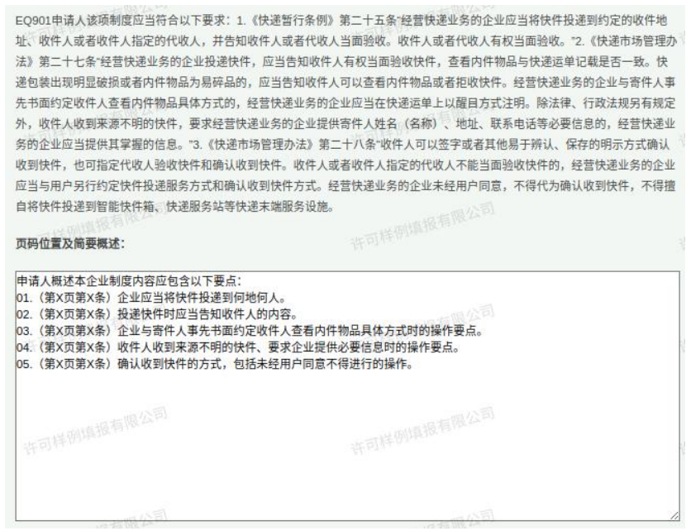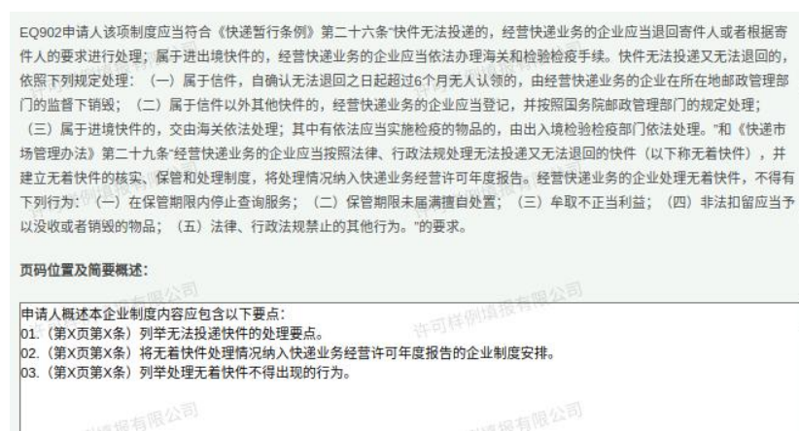

10.快递运单及快递服务合同(EQ10)
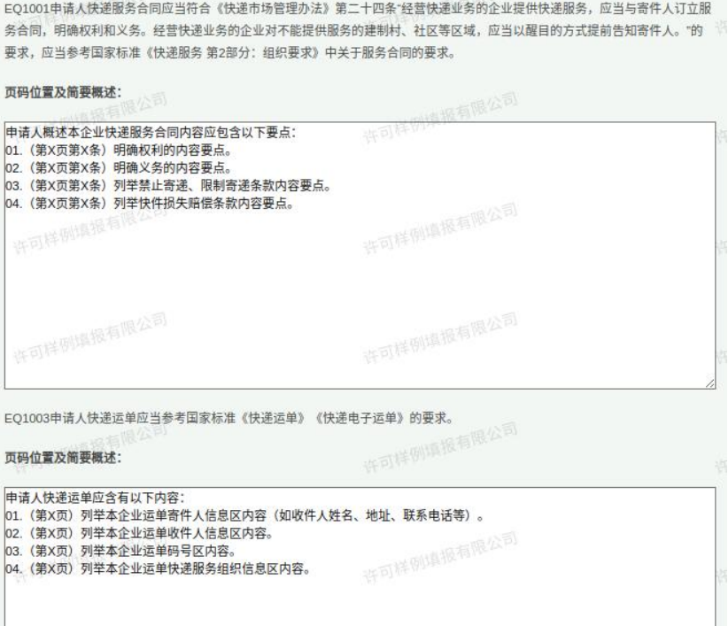

十、ES 安全保障管理制度类及对应材料
1.从业人员安全保障制度(ES1)
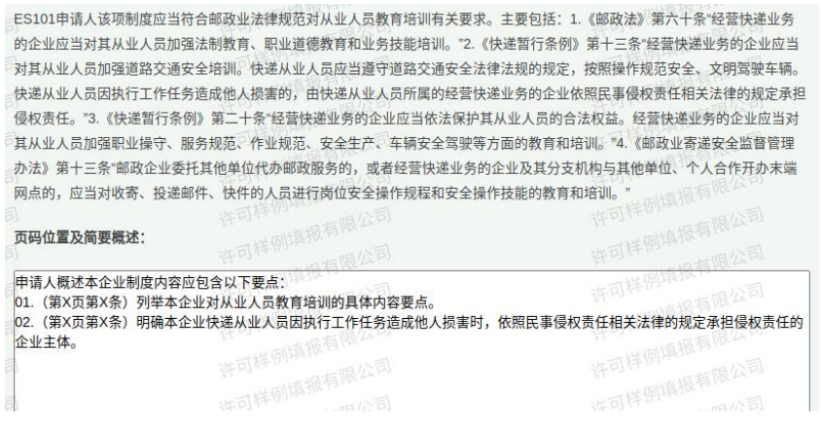
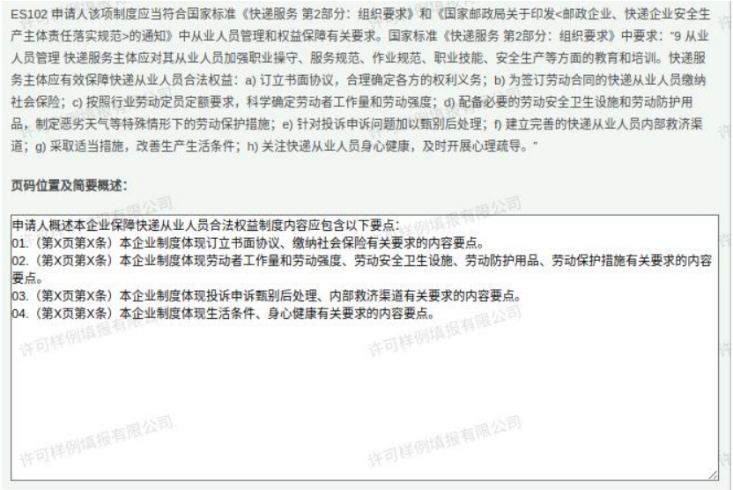

2.用户信息安全保障制度(ES2)
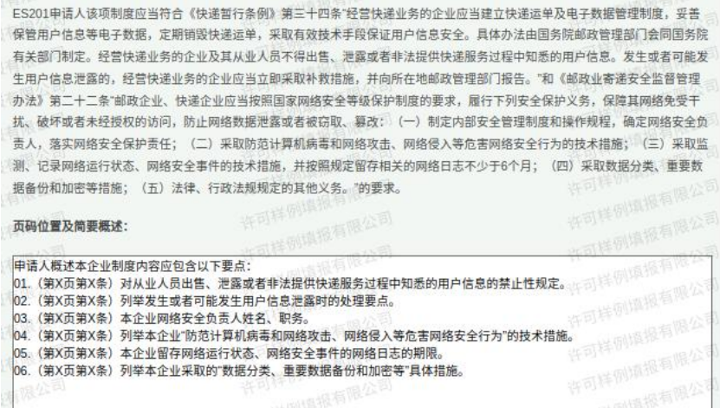
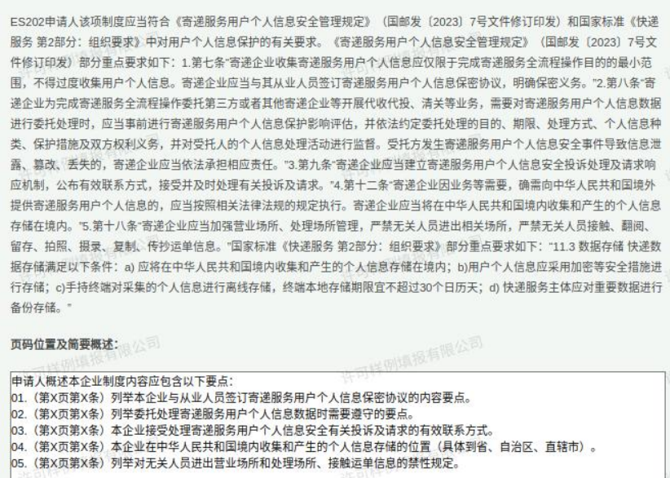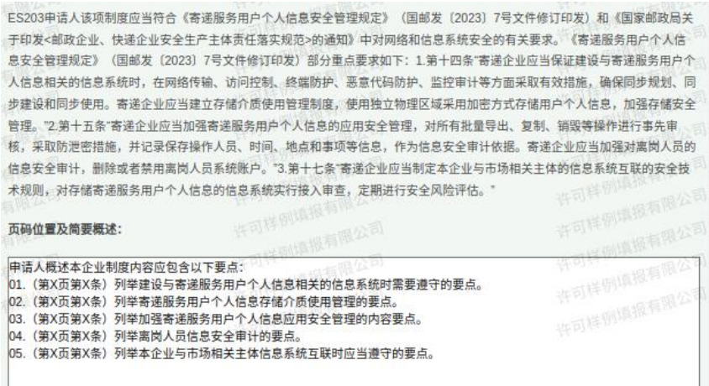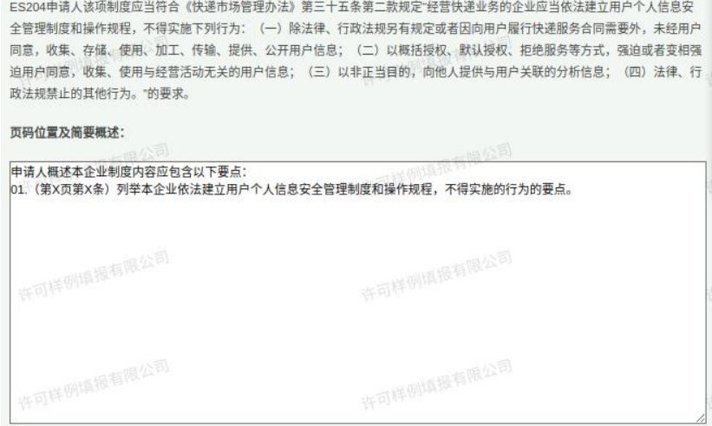

3.突发事件应急预案(ES3)
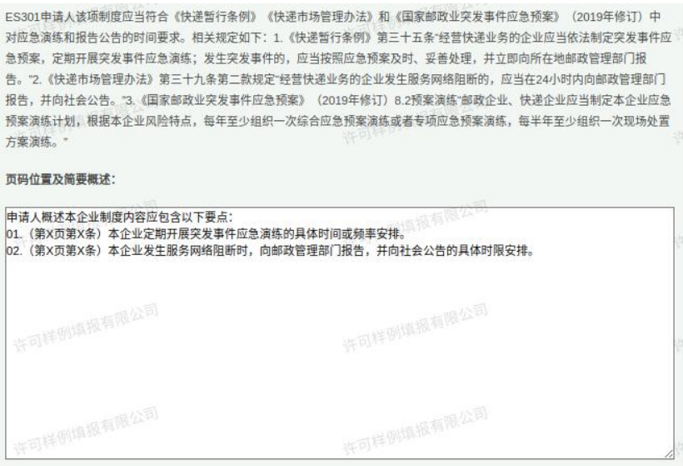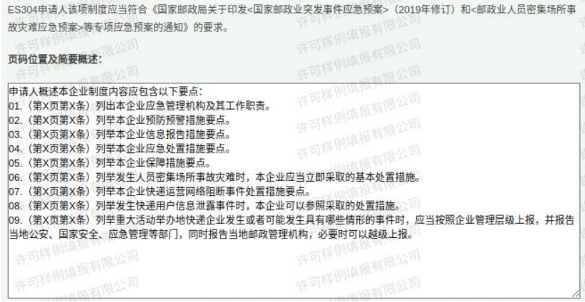

4.收寄验视制度(ES4)
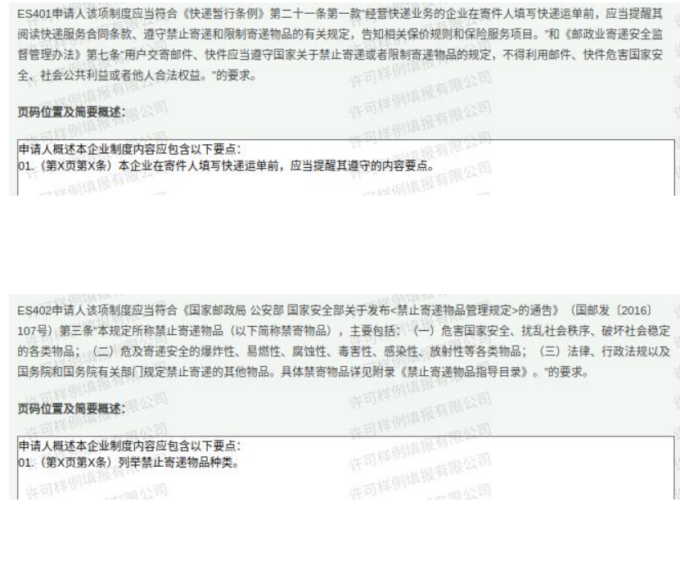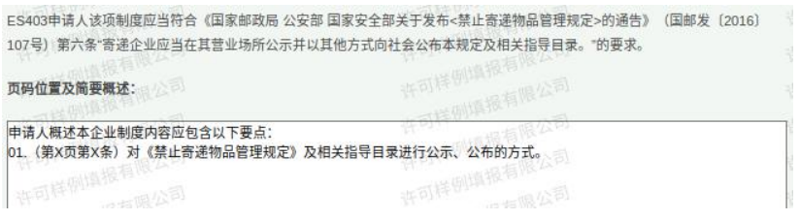
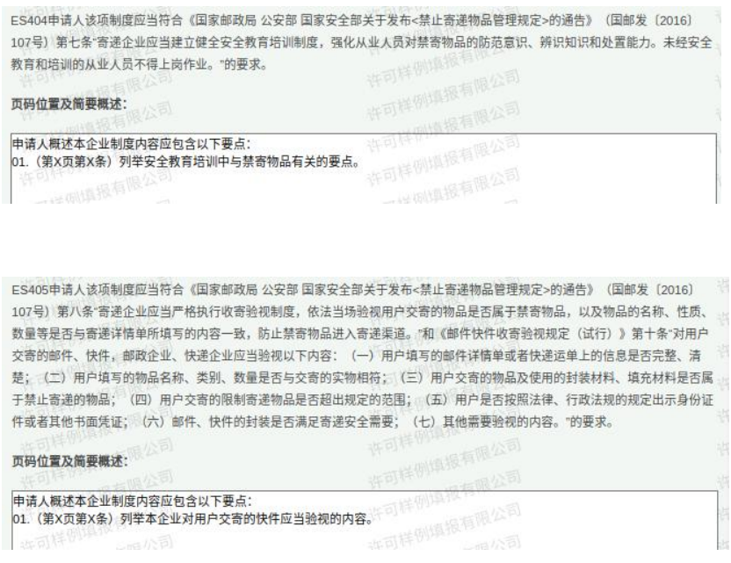
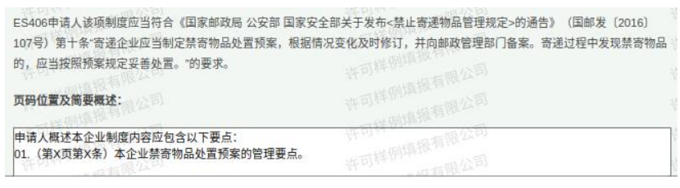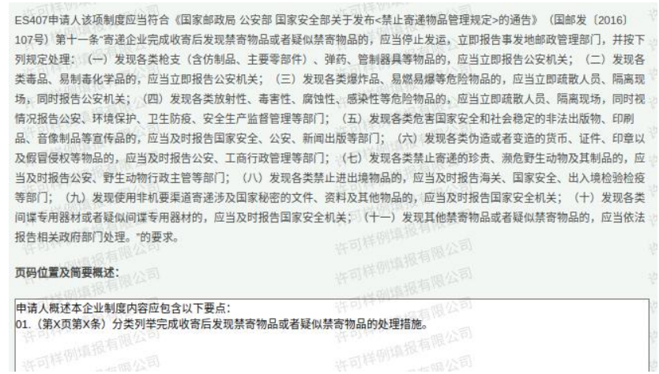
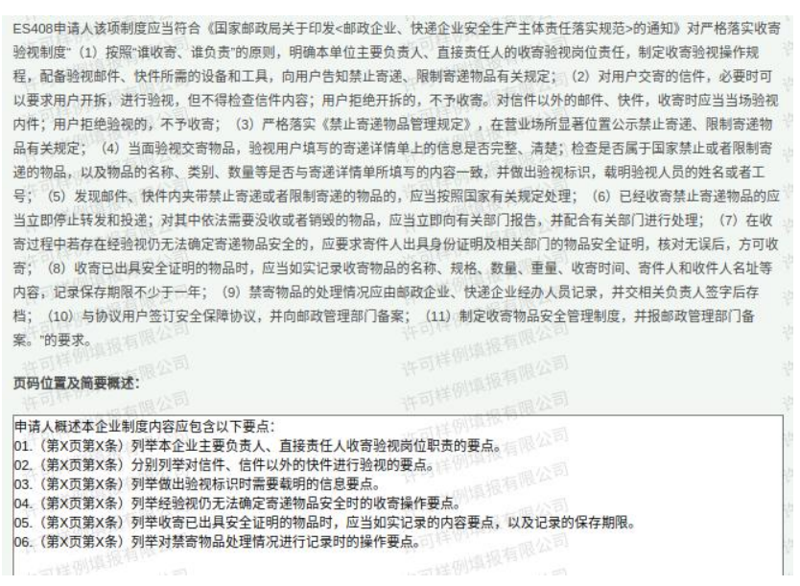

5.实名收寄制度(ES5)
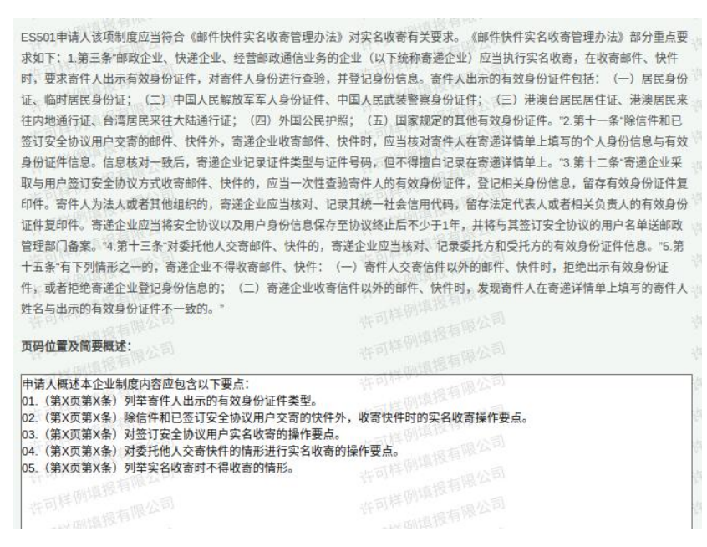
6.快件安全检查制度(ES6)
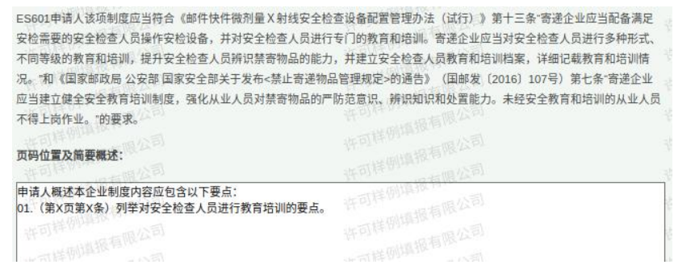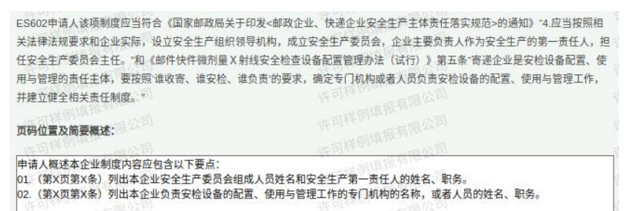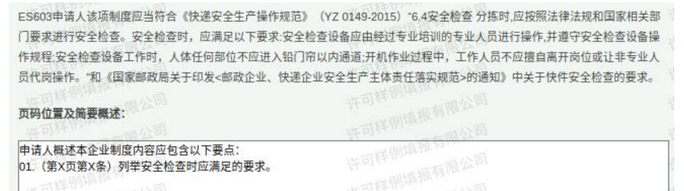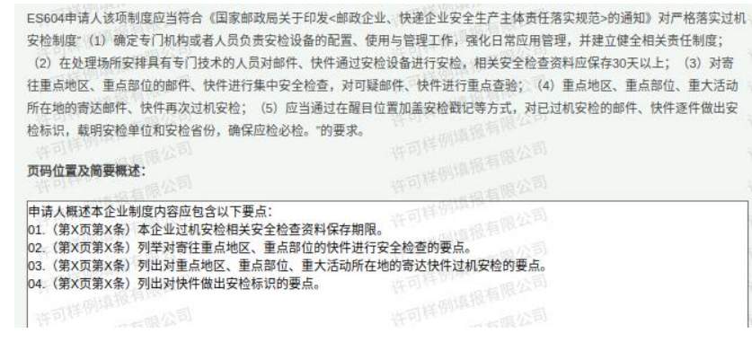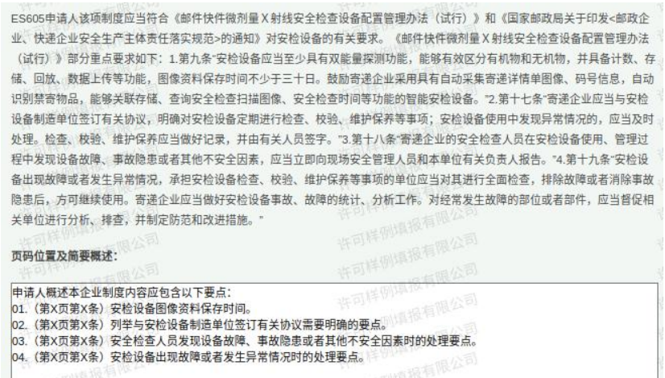 普遍服务两项普遍行政审批业务流程
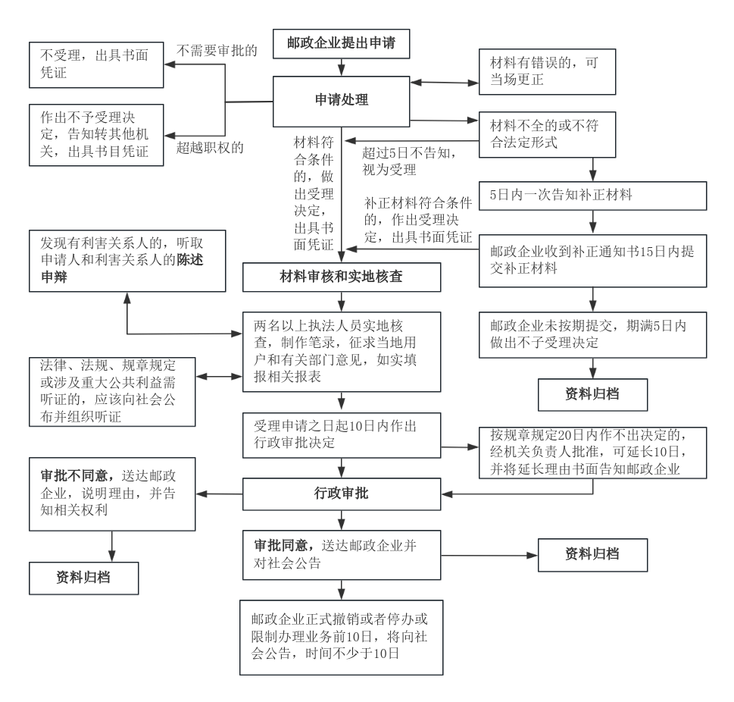线上申请地址：https://zwfw.spb.gov.cn/dsj/510900/xzxk
承诺办结时限：10个工作日
咨询人：呙玉姣（西山北路256号3楼，0825-2988855）
撤销提供邮政普遍服务的邮政营业场所审批办理材料：
在线填写： 1.撤销邮政普遍服务营业场所申请文件
在线上传扫描件：2.拟撤销邮政普遍服务营业场所基本情况表
3.拟撤销邮政营业场所的工商营业执照复印件
4.申请撤销邮政营业场所原因的证明文件
停止办理或者限制办理邮政普遍服务和特殊服务业务审批办理材料：
在线填写： 1.停止办理或者限制办理邮政普遍服务业务和特殊服务业务申请文件
在线上传扫描件：2.拟停止办理或者限制办理两项业务邮政营业场所基本情况表
3.拟停止办理或者限制办理业务的邮政营业场所的工商营业执照复印件
4.申请停止办理或者限制办理业务原因的证明文件

材料填写样本：

中国邮政集团有限公司 分公司关于撤销 邮政普遍服务营业场所的申请（文件格式）
市邮政管理局：
因 （申请撤销的主要原因） ，我公司拟于 年 月撤销位于 市 县（区、市） 街（乡）的 邮政普遍服务营业场所。
为保证该地区邮政普遍服务正常进行，我公司拟采取
等替代性措施。采取替代性措施后，原服务范围内邮政普遍服务营业场所设置和邮政普遍服务总体水平如下： ，
能够符合《邮政法》、《邮政普遍服务标准》、《邮政企业设置和撤销邮政营业场所管理规定》以及地方法规和标准的相关要求。现提出申请，请予审核批复。
附件：1.拟撤销邮政普遍服务营业场所基本情况表
2.拟撤销邮政普遍服务营业场所的工商营业执照复印件
3..申请撤销邮政普遍服务营业场所原因的证明文件

XXX分公司（印章）
年 月 日
中国邮政集团有限公司 分公司关于 邮政营业场所停止办理或者限制办理邮政普遍服务业务和特殊服务业务的申请（文件格式）

市邮政管理局：
因 （申请停止办理或者限制办理业务的主要原因） ，我公司拟于 年 月（□停止办理 □限制办理）位于 市
县（区、市） 街（乡）的 （邮政营业场所名称） 的（□邮政普遍服务业务 □特殊服务业务），具体业务名称如下：
。限制办理业务的具体情形是： 。
为保证该地区邮政普遍服务正常进行，我公司拟采取
等补救措施。采取补救措施后，受影响服务范围内邮政普遍服务总体水平如下：
，能够达到《邮政法》、《邮政普遍服务标准》和《邮政企业停止办理或者限制办理邮政普遍服务业务和特殊服务业务管理规定》的要求。现提出申请，请予审核批复。
附件：1.邮政营业场所基本情况表
2.邮政营业场所的工商营业执照复印件
3.申请停限办业务原因的证明文件
XXX分公司（印章）
年 月 日

